В с е с в і т н і й т и ж д е н ь б у х г а л т е р с ь к о ї п р о ф е с і ї , 7-13 грудня 2008
Прес-реліз
Федерація професійних бухгалтерів і аудиторів України проводе заходи під час Всесвітнього тижня бухгалтерської професії
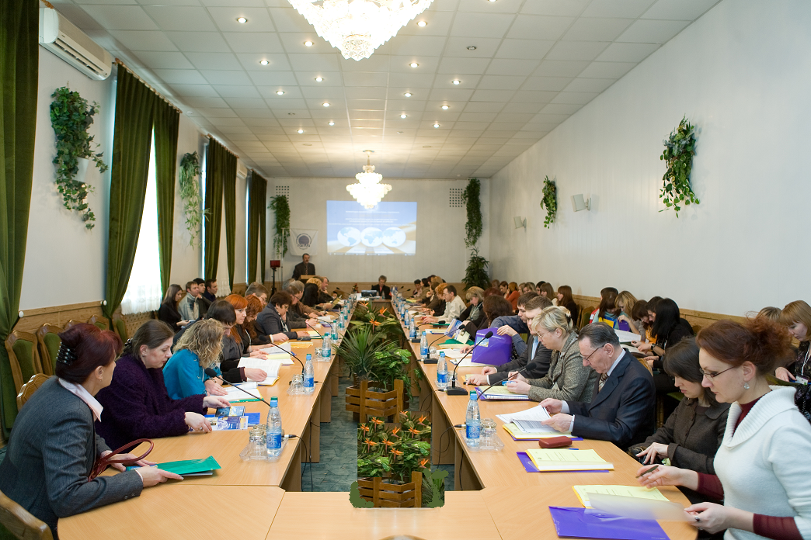
Другий рік поспіль Федерація професійних бухгалтерів і аудиторів України (ФПБАУ) підтримує ініціативу Міжнародної федерації бухгалтерів (МФБ), щодо проведення Всесвітнього тижня бухгалтерської професії, який тривав з 7 по 13 грудня 2008 року.
«ФПБАУ, постійно приділяє увагу найважливішим питанням бухгалтерської справи, проводячи різні заходи як на національному так і на регіональних рівнях» - говорить С. Ф. Голов, Президент ФПБАУ: «Рада ФПБАУ вдруге підтримала ініціативу МФБ та запланувала низку заходів під час Всесвітнього бухгалтерського тижня, концентруючи увагу на найважливіших питаннях бухгалтерської справи, а саме: забезпечення якості бухгалтерських та аудиторських послуг, запровадження МСФЗ, перспективи для малого та середнього бізнесу».
На фото: учасники конференції
В рамках Всесвітнього бухгалтерського тижня Федерація професійних бухгалтерів та аудиторів України за підтримки Міністерства фінансів України, Аудиторської палати України, Державної комісії з цінних паперів та фондового ринку провела Міжнародну Конференцію з теми: «Якість бухгалтерських та аудиторських послуг: складова захисту суспільних інтересів». В конференц-залі НАН України зібралися представники державних органів, професійних організацій, бізнесу та вищої школи, з метою обговорення актуальних питань контролю якості бухгалтерських та аудиторських послуг, стану виконання стратегії впровадження МСФЗ та МСФЗ для малого та середнього бізнесу.
З вітальним словом до учасників конференції звернулись:
Сергій Голов, к.е.н, професор кафедри менеджменту та економіки Міжнародного Інституту Менеджменту, президент ФПБАУ, який привітав присутніх з Всесвітнім бухгалтерським тижнем та з визначною подією для ФПБАУ та всієї бухгалтерської та аудиторської спільноти в Україні – прийняттям ФПБАУ в дійсні члени Міжнародної Федерації Бухгалтерів, а також зробив невеличкий екскурс в минуле, нагадавши які кроки для впровадження МСФЗ були зроблені в Україні за останні роки;
Світлана Столярова, голова Аудиторської палати України, яка звернула увагу присутніх на актуальність тематики конференції для аудиторської професії та готовність Аудиторської палати України до розгляду пропозицій її учасників;
Микола Бурмака, член Державної Комісії з цінних паперів та фондового ринку, який звернув увагу на важливість якості бухгалтерських та аудиторських послуг для учасників фондового ринку;
Валерій Пархоменко, к.е.н., академік, заслужений економіст України, начальник управління методології бухгалтерського обліку Міністерства Фінансів України, який в своєму виступі розповів присутнім про сучасний стан стратегії впровадження МСФЗ в Україні, існуючі проблеми та перспективи.
Під час Конференції працювало дві тематичні секції.
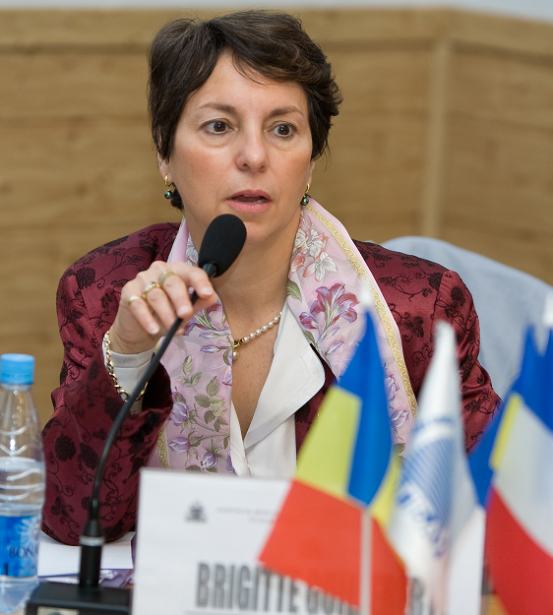
Перша секція конференції «Контроль якості бухгалтерських та аудиторських послуг» пройшла під керівництвом Світлани Столярової.
З доповідями на секції виступили :
Бріджит Гійобер, директор по контролю якості Національної компанії комісарів обліку, член правління Інституту аудиторів Франції, яка розповіла присутнім про французький досвід контролю якості, а саме, про мету здійснення контролю якості, процедури, механізми здійснення та етапи впровадження, суспільний нагляд, європейське законодавство з контролю якості, основні обов’язки контролерів та аудиторів, умови фінансування, робочу документацію, тощо;
На фото: Б. Гійобер

Олександр Редько, професор Національного центру обліку та аудиту, член АПУ, президент Гільдії професійних внутрішніх аудиторів, який доповів на тему «Аудит в Україні. Якість і проблеми його контролю», звернувши увагу на питання хто несе відповідальність за аудит в Україні, які основні документи були розроблені та прийняті АПУ, що таке якість аудиторських послуг в українському розумінні, хто висуває вимоги до якості, які сьогодні існують проблеми в аудиторській практиці, які не сприяють якості професійних послуг, та шляхи їх вирішення;
Людмили Гаврилюк, к.е.н., доцент кафедри АХД Молдавської Економічної академії, яка розповіла про стан впровадження контролю якості в Республіці Молдова та основні проблеми, які виникли у зв’язку з цим;
Олени Петрик, д.е.н., професор кафедри аудиту Київського національного економічного університету, яка в своїй доповіді звернула увагу на те, що контроль якості не повинен бути зосереджений в одній організації, що має існувати суспільний нагляд.
Друга секція конференції «Стратегія впровадження МСФЗ. МСФЗ для малого та середнього бізнесу: реалії та перспективи» пройшла під керівництвом Валерія Пархоменко, і включила виступи:
Сергія Голова , президента ФПБАУ, к.е.н, професора кафедри менеджменту та економіки Міжнародного Інституту Менеджменту на тему «Стратегія застосування МСФЗ в Україні». В своєму виступу Сергій Федорович звернув увагу на інфраструктуру МСФЗ та ризики невідповідності. Також, Сергій Федорович прокоментував матеріали, спеціально надіслані ФПБАУ для цієї конференції директором з питань стандартів для малих та середніх підприємств РМСБО Полом Пактером, звернувши увагу присутніх на Проект для обговорення РМСБО, на кого він націлений, які основні кроки зроблено на сьогодні, які питання потребують розгляду, а також щодо застосування МСФЗ для приватних підприємств в США, Європі та перспективи для України.
Олени Величко, к.е.н., заступника директора департаменту ДК ЦПФР, яка розповіла про новий Закон України «Про акціонерні товариства», прийнятий Верховною Радою України 17 вересня 2008 року, наголосивши на основних моментах впровадження МСФЗ для акціонерних товариств, питаннях розкриття інформації тощо;
Світлани Зубілевич, к.е.н., професора, керівника комітету ФПБАУ з питань професійної освіти «Впровадження управління якістю вищої освіти як основа для якісних професійних бухгалтерських послуг», наголосивши на особливій важливості базування навчальних програм та систем оцінювання на вимогах Міжнародних стандартів освіти для професійних бухгалтерів;
Тетяни Велчинської, FCCA, члена АССА, члена ФПБАУ, яка виступила з доповіддю «МСФО для МСП: актуальність для малого та середнього бізнесу». Спільно з партнером - Олегом Бойко, керівником представництва «Parker Hannifin Corporation“ в Україні, Тетяна навела практичні приклади застосування МСФЗ та звернула на перешкоди застосування МСФЗ для МСП в Україні.
Сергія Прилипко, к.е.н., доцента Київського національного економічного університету, член ФПБАУ, щодо актуальні питання щодо покращення учбових програм ВУЗів, на необхідність приведення їх у відповідність до вимог ЄС та МФБ.
Майже до кожного доповідача лунали питання, відбулася жвава дискусія, обмін думками.
Під час конференції учасники висловлювали слушні пропозиції як до регуляторних органів так і до професійних організацій. ФПБАУ обробляє пропозиції для врахування їх у Резолюції Конференції та подальшого висвітлення у засобах масової інформації.
Наприкінці учасники отримали Свідоцтва про участь в даній конференції. Участь в конференції зараховується як підвищення кваліфікації.

